BÀI 7
QUẢN LÝ NHÂN SỰ
Để tin học hoá việc quản lý nhân sự tại công ty sơn Đông Á, cần quản lý một số quyết định và các thông tin sau:
Nhân viên sau khi được tuyển dụng phải có quyết định tuyển dụng, quyết định tuyển dụng phải ghi rõ thời gian thử việc tại một phòng ban có nhu cầu tuyển dụng (ví dụ phòng tài chính kế toán, phòng kỹ thuật, phòng sản xuất...), thông tin về mức lương thử việc, nội dung của quyết định ghi rõ điều khoản của hai bên (nhà tuyển dụng và người được tuyển dụng). Hết thời gian thử việc, nhân viên sẽ được chính thức ký hợp đồng và nhận một số quyết định liên quan như: Quyết định chức vụ và phụ cấp chức vụ (nếu có), Quyết định lương ghi rõ mức lương cơ bản, phụ cấp lương hay phụ cấp độc hại (nếu có). Quá trình tăng lương hay bổ nhiệm chức vụ cũng được ghi nhận qua các quyết định trên. Hợp đồng tuyển dụng có 2 loại, hợp đồng dài hạn và hợp đồng ngắn hạn. Đối với hợp đồng dài hạn, công ty phải làm hồ sơ Bảo hiểm y tế và Bảo hiểm xã hội cho nhân viên và được trích trừ trong bảng lương theo mức đóng.
Lương nhân viên được tính hằng tháng dựa vào quyết định lương, quyết định chức vụ, bảng chấm công và phiếu ghi nhận giờ phụ trội trong tháng. Phiếu ghi nhận giờ phụ trội và phiếu chấm công do ban chấm công thực hiện. Phiếu ghi nhận phụ trội gồm các thông tin: Số phiếu, ngày phụ trội, số giờ phụ trội, hình thức phụ trội (tăng ca, ngày lễ, ngày nghỉ), giờ phụ trội được tính bằng 1.5 lần giờ lao động bình thường. Chi tiết phiếu phụ trội ghi rõ cho từng nhân viên tham gia phụ trội đó. Hằng tuần các trưởng phòng, ban, phân xưởng lập kế hoạch phân công cho từng nhân viên theo các ca làm việc và lên kế hoạch phụ trội nếu có và đưa cho ban chấm công theo dõi việc thực hiện và chấm công. Bảng chấm công sẽ đưa vào máy tính để thực hiện bảng lương hằng tháng.
Hệ thống còn phải quản lý các quyết định khen thưởng, quyết định kỷ luật đối với cá nhân hay tập thể phòng ban. Mỗi quyết định khen thưởng tương ứng với số tiền khen thưởng qua phiếu chi khen thưởng, hay quyết định xử phạt tương ứng với số tiền nộp phạt thể hiện qua phiếu thu nộp phạt được phát hay trừ lương trong bảng lương. Việc chi cho ngày lễ, thưởng cuối năm, lương tháng 13 cũng thực hiện theo quyết định khen thưởng như trên do giám đốc ký.

2. CÂU HỎI
1) Hãy xác định các Class cùng các thuộc tính, phương thức tương ứng. Chỉ định ID cho thuộc tính của từng Class.
2) Tìm mối liên kết giữa các Class. Dùng StarUML vẽ Class Diagram, chú ý các ký hiệu thích hợp cùng bản số tương ứng (nếu có).
3) Hãy xác định các Actor và các Use Case tổng quát có trong mô tả trên. Sử dụng StarUML, vẽ Use Case Diagram tổng quát cho toàn bộ hệ thống. Mô hình đảm bảo cho phép quản lý toàn bộ các loại thực thể và các xử lý cần thiết liên quan. Lưu file bài làm và mô hình với tên phù hợp.
4) Vẽ Use Case Diagram phân rã chi tiết hoạt động từ lúc một nhân viên được nhận vào thử việc cho đến khi được ký hợp đồng chính thức.
5) Vẽ Activity Diagram cho Câu 4 ở trên. Lưu lại mô hình với tên file phù hợp.
6) Vẽ Sequence Diagram đối với nghiệp vụ “Lập quyết định khen thưởng” cho cá nhân hay tập thể phòng ban, đơn vị.

3. BÀI LÀM

Câu 1.
- Nhóm quản lý nhân viên, phòng ban và hợp đồng
STT | Class | Thuộc tính | Phương thức
1 | NhanVien | maNhanVien: String [ID]  hoTen: String  ngaySinh: Date  gioiTinh: String  diaChi: String  soDienThoai: String  ngayVaoLam: Date  trangThai: String | themNhanVien()  capNhatThongTin()  traCuuNhanVien()  xemQuaTrinhCongTac()
2 | PhongBan | maPhongBan: String [ID]  tenPhongBan: String  loaiDonVi: String  moTa: String | themPhongBan()  capNhatPhongBan()  layDanhSachNhanVien()
3 | ChucVu | maChucVu: String [ID]  tenChucVu: String  moTa: String | themChucVu()  capNhatChucVu()  traCuuChucVu()
4 | HopDongLaoDong | soHopDong: String [ID]  loaiHopDong: String  ngayKy: Date  ngayBatDau: Date  ngayKetThuc: Date — có thể trống  noiDung: String  trangThai: String | lapHopDong()  kiemTraDieuKienKy()  kyHopDong()  kiemTraHieuLuc()  chamDutHopDong()
5 | HoSoBaoHiem | maHoSoBaoHiem: String [ID]  soBaoHiem: String  loaiBaoHiem: String  ngayBatDau: Date  ngayKetThuc: Date — có thể trống  mucLuongLamCanCu: Decimal  tyLeDongNhanVien: Decimal  trangThai: String | lapHoSoBaoHiem()  capNhatMucDong()  kiemTraHieuLuc()  tinhKhoanTrichTru()

- Nhóm quản lý các quyết định
STT | Class | Thuộc tính | Phương thức
6 | QuyetDinh | soQuyetDinh: String [ID]  ngayKy: Date  ngayHieuLuc: Date  noiDung: String  nguoiKy: String  trangThai: String | lapQuyetDinh()  capNhatNoiDung()  kyQuyetDinh()  kiemTraHieuLuc()  inQuyetDinh()
7 | QuyetDinhTuyenDung | Kế thừa soQuyetDinh [ID]  ngayBatDauThuViec: Date  ngayKetThucThuViec: Date  mucLuongThuViec: Decimal  dieuKhoanHaiBen: String  ketQuaThuViec: String | ghiNhanThuViec()  kiemTraHetThuViec()  ghiNhanKetQuaThuViec()
8 | QuyetDinhChucVu | Kế thừa soQuyetDinh [ID]  phuCapChucVu: Decimal  ngayKetThucHieuLuc: Date — có thể trống  lyDoBoNhiem: String | boNhiemChucVu()  capNhatPhuCap()  ketThucHieuLuc()
9 | QuyetDinhLuong | Kế thừa soQuyetDinh [ID]  mucLuongCoBan: Decimal  phuCapLuong: Decimal  phuCapDocHai: Decimal  ngayKetThucHieuLuc: Date — có thể trống  lyDoDieuChinh: String | apDungMucLuong()  dieuChinhLuong()  ketThucHieuLuc()
10 | QuyetDinhKhenThuong | Kế thừa soQuyetDinh [ID]  loaiDoiTuong: String  lyDoKhenThuong: String  hinhThucKhenThuong: String  soTienThuong: Decimal  phuongThucChi: String | xacDinhDoiTuong()  ghiNhanMucThuong()  lapPhieuChiKhenThuong()
11 | QuyetDinhKyLuat | Kế thừa soQuyetDinh [ID]  loaiDoiTuong: String  lyDoKyLuat: String  hinhThucKyLuat: String  soTienPhat: Decimal  phuongThucThu: String | xacDinhDoiTuong()  ghiNhanHinhThucKyLuat()  lapPhieuThuNopPhat()

- Nhóm phân công làm việc và chấm công
STT | Class | Thuộc tính | Phương thức
12 | CaLamViec | maCa: String [ID]  tenCa: String  gioBatDau: Time  gioKetThuc: Time  soGioLamViec: Decimal | themCaLamViec()  capNhatCaLamViec()  kiemTraThoiGianCa()
13 | KeHoachPhanCong | maKeHoach: String [ID]  ngayLap: Date  ngayBatDauTuan: Date  ngayKetThucTuan: Date  trangThai: String  ghiChu: String | lapKeHoachTuan()  themPhanCong()  capNhatKeHoach()  guiBanChamCong()
14 | ChiTietPhanCong | maChiTietPhanCong: String [ID]  ngayLamViec: Date  congViec: String  soGioPhuTroiDuKien: Decimal  hinhThucPhuTroiDuKien: String  ghiChu: String | phanCongNhanVien()  doiCaLamViec()  lapKeHoachPhuTroi()  kiemTraTrungLich()
15 | BangChamCong | maBangChamCong: String [ID]  thang: Integer  nam: Integer  ngayLap: Date  trangThai: String | lapBangChamCong()  ghiNhanChamCong()  tongHopCongThang()  chotBangChamCong()
16 | ChiTietChamCong | maChiTietChamCong: String [ID]  ngayChamCong: Date  gioVao: Time — có thể trống  gioRa: Time — có thể trống  soGioLamThucTe: Decimal  trangThaiDiLam: String  ghiChu: String | ghiNhanGioVaoRa()  capNhatChamCong()  tinhSoGioLam()
17 | PhieuPhuTroi | soPhieuPhuTroi: String [ID]  ngayLap: Date  ngayPhuTroi: Date  hinhThucPhuTroi: String  soGioPhuTroi: Decimal  heSoTinhLuong: Decimal = 1.5  trangThai: String | lapPhieuPhuTroi()  themNhanVienThamGia()  xacNhanPhieu()  tinhTongTienPhuTroi()
18 | ChiTietPhuTroi | maChiTietPhuTroi: String [ID]  soGioThucTe: Decimal  donGiaGioThuong: Decimal  thanhTien: Decimal (tính toán)  ghiChu: String | ghiNhanGioPhuTroi()  capNhatSoGio()  tinhTienPhuTroi()
- Nhóm tính lương, chi thưởng và thu phạt
STT | Class | Thuộc tính | Phương thức
19 | BangLuong | maBangLuong: String [ID]  thang: Integer  nam: Integer  ngayLap: Date  tongLuong: Decimal (tính toán)  trangThai: String | lapBangLuong()  tinhLuongThang()  tongHopBangLuong()  chotBangLuong()  inBangLuong()
20 | ChiTietBangLuong | maChiTietLuong: String [ID]  luongCoBanApDung: Decimal  soGioCongChuan: Decimal  soGioCongThucTe: Decimal  luongTheoCong: Decimal (tính toán)  phuCapChucVu: Decimal  phuCapLuong: Decimal  phuCapDocHai: Decimal  tienPhuTroi: Decimal  tienThuongQuaLuong: Decimal  tienPhatTruLuong: Decimal  khauTruBHYT: Decimal  khauTruBHXH: Decimal  thucLinh: Decimal (tính toán) | layQuyetDinhApDung()  tongHopChamCong()  tinhLuongTheoCong()  tinhTienPhuTroi()  tinhKhauTruBaoHiem()  tinhThucLinh()
21 | PhieuChiKhenThuong | soPhieuChi: String [ID]  ngayLap: Date  ngayChi: Date — có thể trống  soTien: Decimal  noiDungChi: String  phuongThucChi: String  trangThai: String | lapPhieuChi()  xacNhanChiTien()  ghiNhanChiQuaLuong()  inPhieuChi()
22 | PhieuThuNopPhat | soPhieuThu: String [ID]  ngayLap: Date  ngayThu: Date — có thể trống  soTien: Decimal  noiDungThu: String  phuongThucThu: String  trangThai: String | lapPhieuThu()  xacNhanThuTien()  ghiNhanTruLuong()  inPhieuThu()

Câu 2.

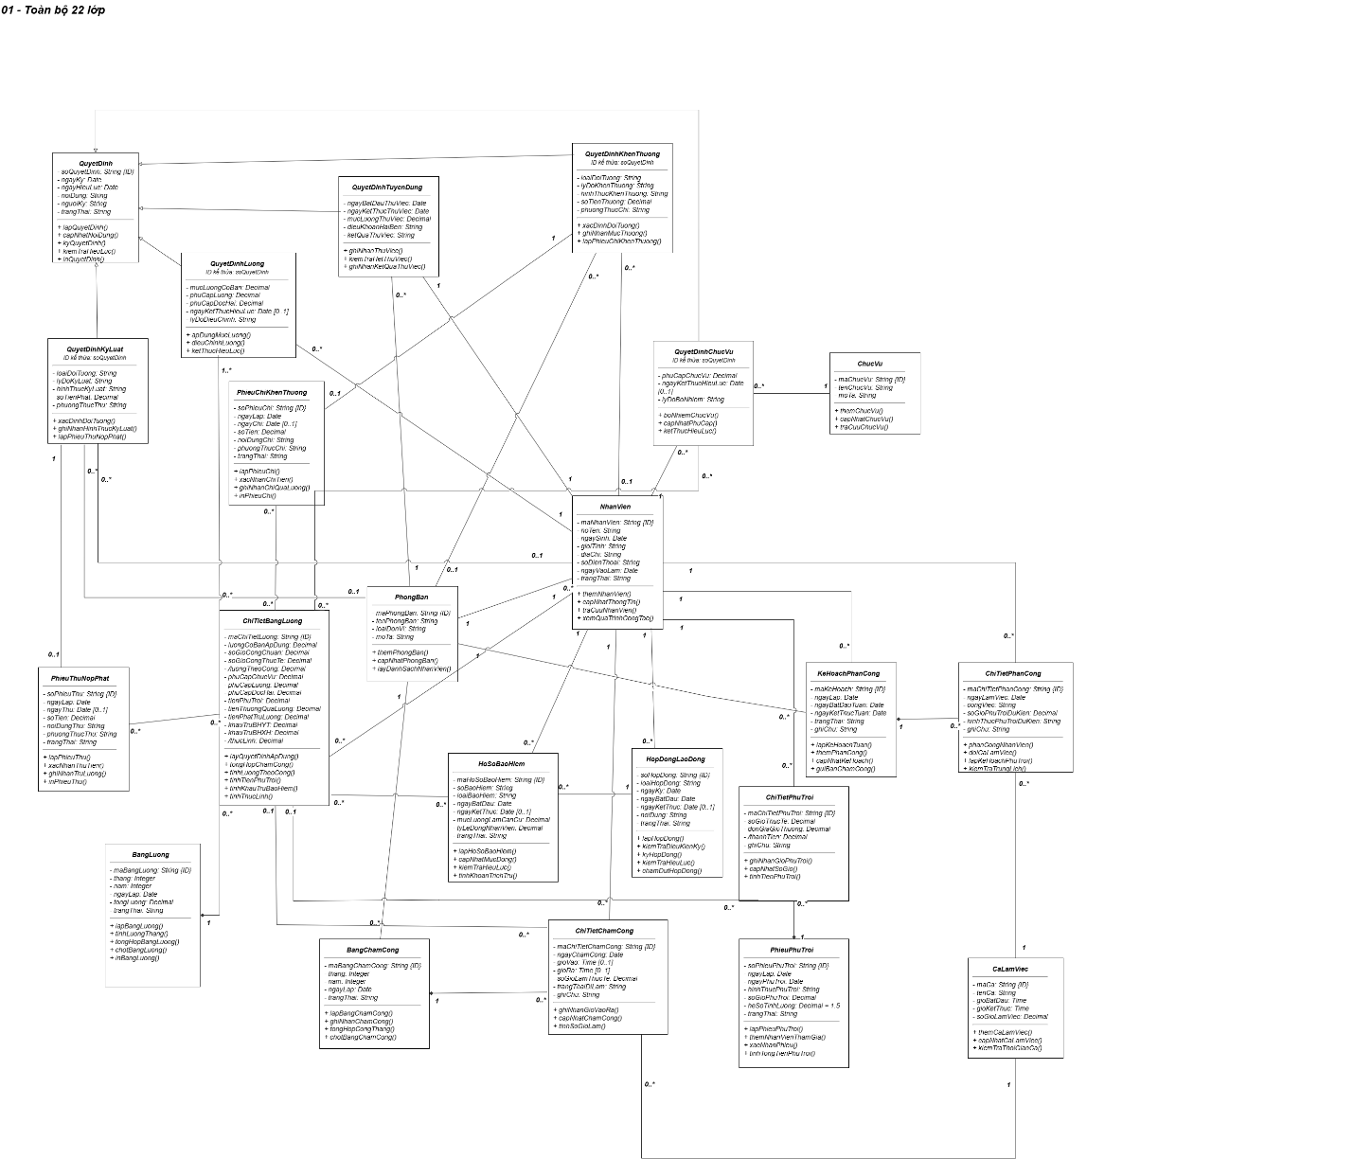

Câu 3.

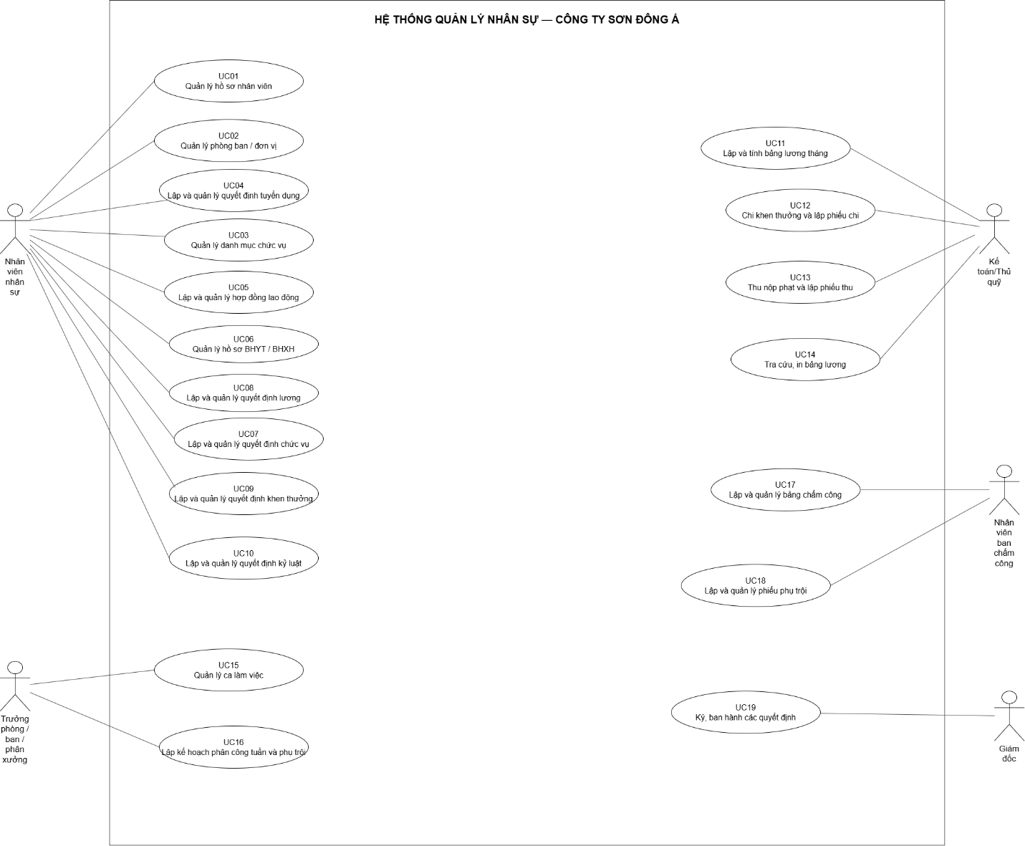

Câu 4.
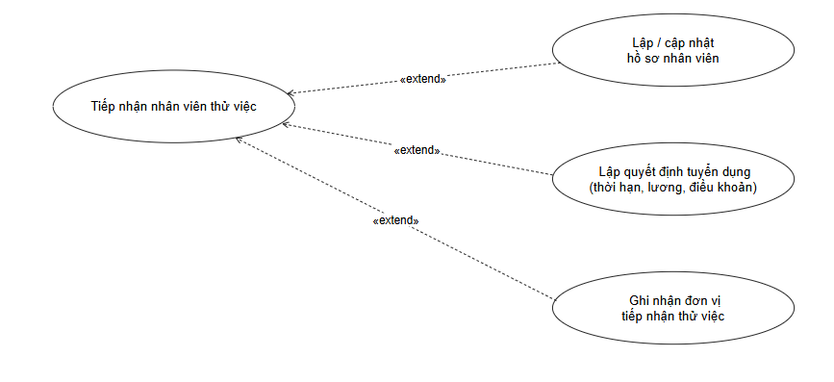

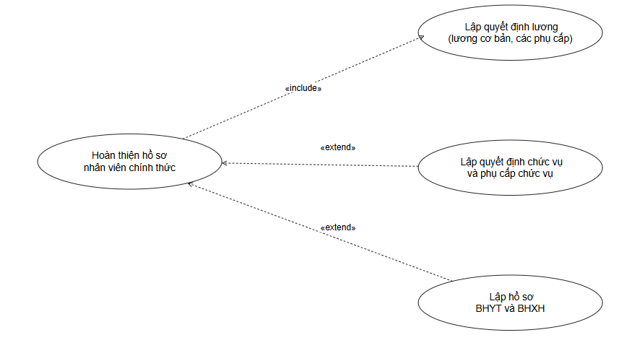

Câu 5.
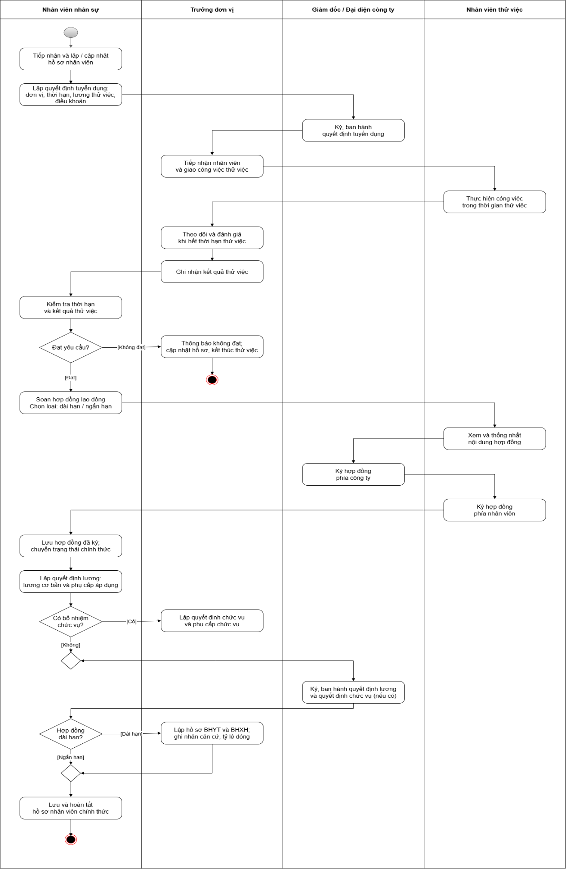

Câu 6.

